Pienen kauko-ohjattavan auton suunnittelu
Valitaan moottoriohjain, käytännössä voisi ajatella kahta vaihtoehtoa:
Tässä on yhdistetty taulukko, jossa on TB6612FNG:n pinnit, niiden perustoiminto ja Fritzing/”YT”-merkintä. Tämän piirin etuna on, että voit käyttää moottorille korkeampaa käyttöjännitettä, kuin ohjausjännite (3.3V). Huomaa, että logikka VCC on eri, kuin kuin moottorit VM. Tässä käytetyään aluksi samaa jännitettä:
Pin | Datasheet-nimi | Toiminto | Fritzing / YT-merkintä
1 | AIN1 | Moottori A IN1 (myötäpäivään) | A01
2 | AIN2 | Moottori A IN2 (vastapäivään) | A02
3 | PWMA | Moottori A PWM (nopeus) | A03
4 | VCC | Logiikka 2.7–5.5 V | VCC
5 | GND | Logiikka/maa | GND
6 | BIN1 | Moottori B IN1 (vastapäivään) | B01
7 | BIN2 | Moottori B IN2 (myötäpöivään) | B02
8 | PWMB | Moottori B PWM (nopeus) | B03
9 | STBY | Standby (HIGH = aktiivinen) | STBY
10 | VM | Moottorin virtalähde | VM
11 | NC | Ei kytketty / vapaa | –
12 | NC | Ei kytketty / vapaa | –
13 | NC | Ei kytketty / vapaa | –
14 | NC | Ei kytketty / vapaa | –
15 | NC | Ei kytketty / vapaa | –
16 | NC | Ei kytketty / vapaa | –
💡 Huomioita:
- “Axx” viittaa Moottori A:han ja “Bxx” Moottori B:hen.
- B01 = BIN1 ja B02 = BIN2.
- NC = Not Connected (pinnejä ei käytetä tässä paketissa).
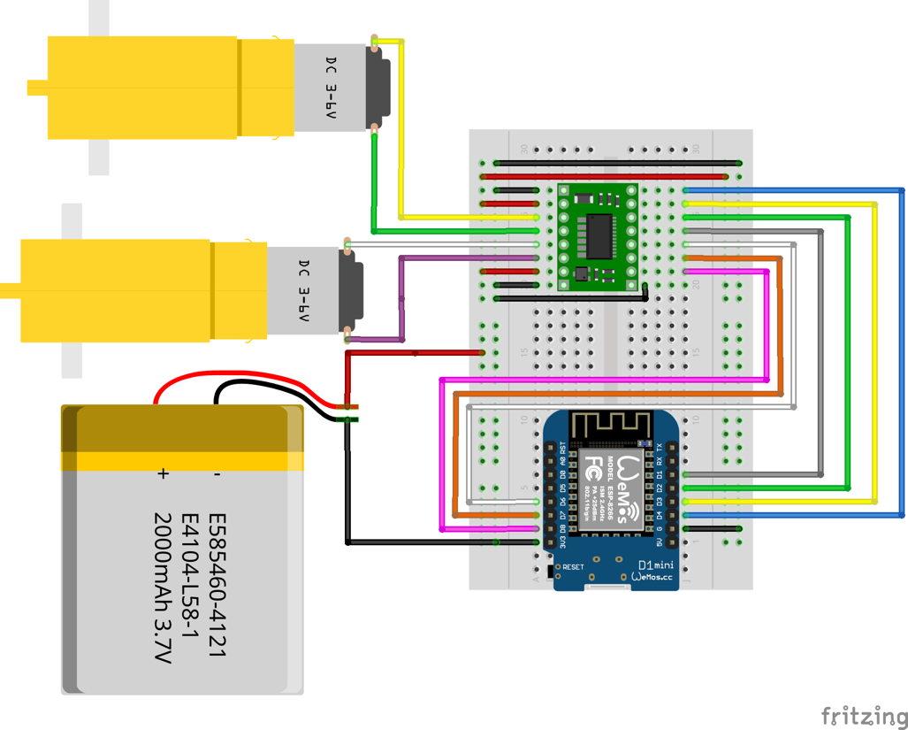
Kokonaisuus kytkennästä TB6612FNG.
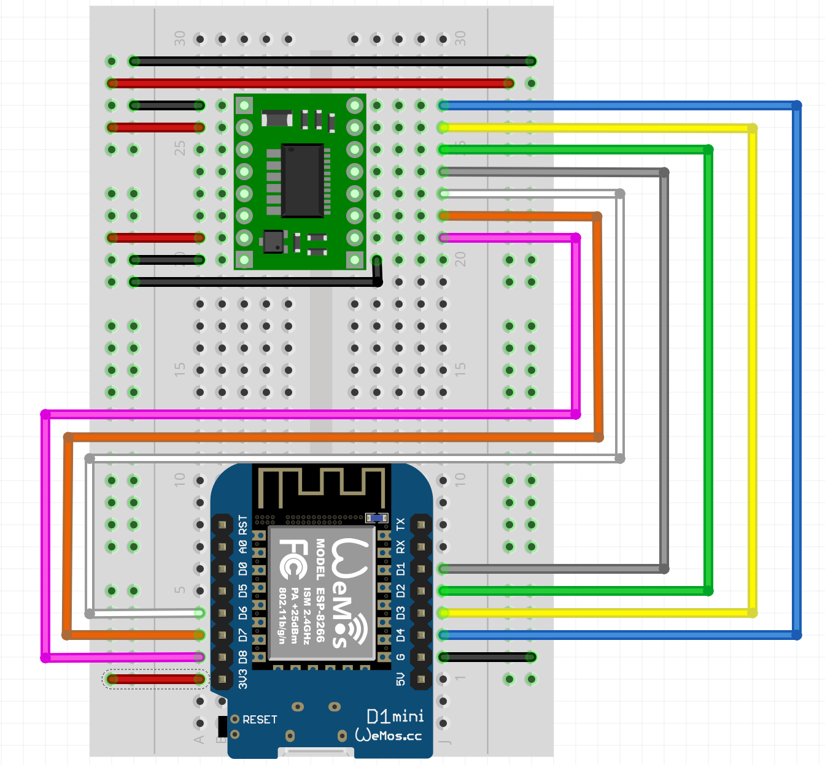
Kytkentäkuva ilman moottoreita. Helpottaa ehkä hieman, koska kuva isompi.
Moottorin A suunta valitaan asettamalla AIN1 tai AIN2 HIGH tilaan. Sen jälkeen nopeus annetaan PWM-pulssina PWMA-pinniin. Samalla tavalla toimii moottorin B ohjaus. Jos kuvassa harmaata johtoa (STBY) ei ole asetettu HIGH-tilaan moottorit eivät pyöri.

Yhteenveto
ESP8266 Pinni | GPIO | L298N Pinni | Kuvaus
D1 | GPIO5 | STBY | Standby/Enable (HIGH = aktiivinen)
D2 | GPIO4 | AIN1 (IN1) | Vasen moottori - suunta 1
D3 | GPIO0 | AIN2 (IN2) | Vasen moottori - suunta 2
D4 | GPIO2 | PWMA (ENA) | Vasen moottori - PWM nopeussäädin
D6 | GPIO12 | BIN2 (IN4) | Oikea moottori - suunta 2
D7 | GPIO13 | BIN1 (IN3) | Oikea moottori - suunta 1
D8 | GPIO15 | PWMB (ENB) | Oikea moottori - PWM nopeussäädin

Moottorin pinnit tehonsyöttö moottoreille ja logiikalle on esitetty kuvassa.

Vaihtoehtoinen, jos n.10.8V paristo riittää moottoreille

*****Tarkista levystä kytkentä, se vaihtelee eri levyjen välillä****

16-pinninen DRV8833 (tai vastaava moduuli, esim. QFN/TSSOP)

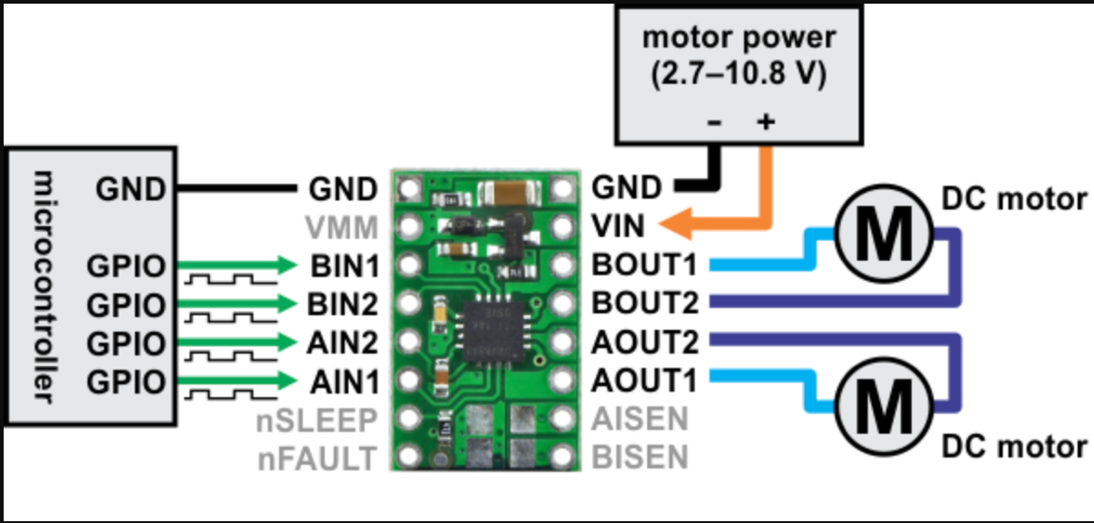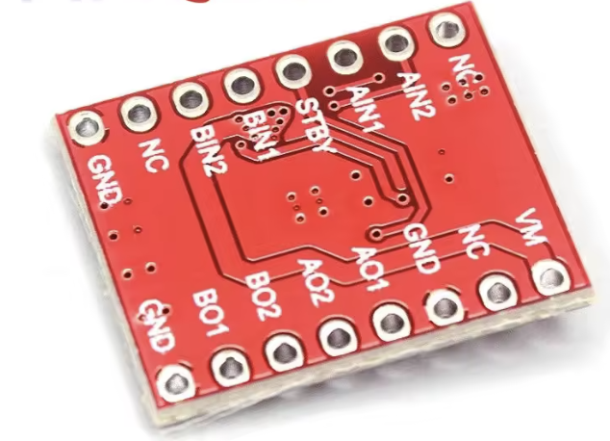

Selitykset
- AIN1 / AIN2 → Moottori A (suunta + PWM)
- BIN1 / BIN2 → Moottori B (suunta + PWM)
- STBY → Kytke HIGH, jotta ohjain on aktiivinen (joskus valmiiksi HIGH)
- VM → Moottorin virtalähde (tätä ei aina vaadita vaan pelkkä ohjaus riiittää)
- GND → Logiikkapuoli, ESP8266:n 3.3V ja kuorma GND yhdessä
- FAULT → ilmoittaa virran ylittymisestä tai ylikuumenemisesta
- NC → ei käytetä, jätä avoimeksi

Huomaa, että tämän piirin käyttöjännite on sama kuin ESP8266:n, eli 3.3V.
Nyt ohjaus tapahtuu niin, että toinen pinni AIN1 (moottori A) ohjee toiseen suuntaan. Jos haluat ohjata nopeutta, käytä pwm-ohjausta (analogout();), toiseen suuntaan ennetaan BIN1 pinniin ohjausta (PWM). Älä anna samaan aikaan ohjausta sekä AIN1 että AIN2 pinniin. Tällä ohjaimella säästyy muutama pinni, verrattuna TB6612FNG. Haittana on se, että moottorin jännite ei saa olla yli 10V.

Pieni auto ja etäisyysanturi käyttäen servoja
On toki mahdollista toteuttaa pieni auto käyttäen 360Servoja, eli robotti servoja. Tällöin käyttäjälle jää mahdollisuuksia lisätä muita antureita. Kuten pienen äänilähteen ja mahdollisesti vaikkapa pari lediä? Vaikka koiraa varten?
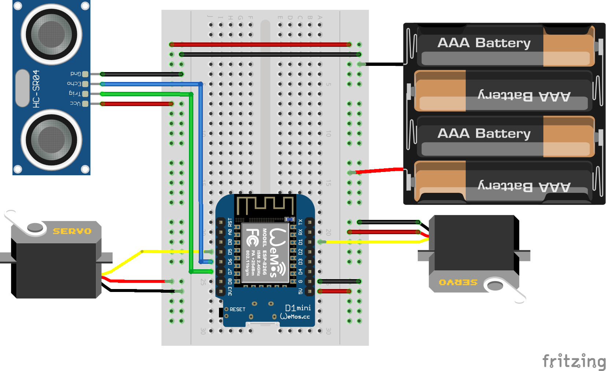
ESP8266D1 mallin virransyöttö pinnistä 5V voi olla suurempikin, aina 9V asti. Servoille suositellaan max 6V virransyöttöä, eli 4aa paristoa voisi olla optimi?

Tässä tapauksessa suunnitelma on hieman geneerimpi, ja ohjauksen voisi toteuttaa myös käyttämällä kännykkää? Toisaalta samalla periaatteella voisi ehkä toteuttaa myös pienen linnan/koiran/aistokoneen? Ehkä jopa viedä ajatuksen kuvismaikalle, ja lisätä vaikka pari LED-lamppua tai ohjattavaa led-nauhaa?

Palaan asiaan hieman myöhemmin, kun saan koottua ajatuksia?

Ohjauslgiikka
Ohessa ensimäinen versio ohjauksesta. Se on siis toteutetu omana web-sivuna suoraan esp8266d1 – prosessoriin. Siihen otetaan yhteys wifi yli, valisemalla ssid-ja kirjoittamalla salasana. Senjälkkeen ssid ja salasana cvoidaan muuttaa. Oletuksena on esp:n sivu http://192.168.4.1/ . Kun myöhemmin koodataan varsinainen käyttöliittymä jätetään debuggausikkuna ja ajosimulaatio pois.
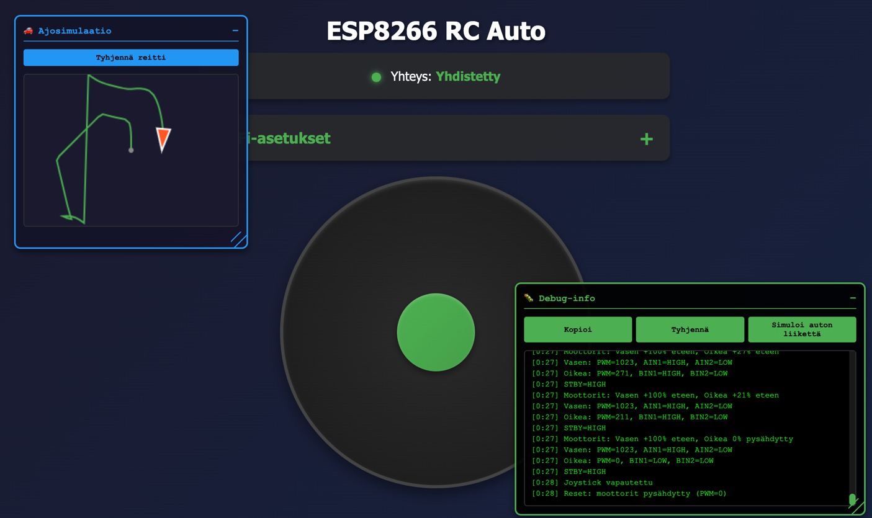

Tehdään samanölainen iittymä myös 360-servo ohjayulle versiolle.
Laitan liitteenä ensimäisen version sähköpostiin.

Aistikone 2
Viimeinen ajatus voisi olla käyttää STEK:n projektissa syntynyttä Aistikone 2 – runkoa? Se kehitettiin alunperin kokeilualustaksi drag and drop tyyppiselle ohjaukselle. Mutta sen kehitys on luonnollisesti vielä kesken. Se vaatii hieman enemmän työtä oppilaalta, muta toisaalta mahdollistaa jousvatammin muidenkin laiteiden ohjaamisen ja väsäämisen kuin pelkkä koekytkentäalusta.
Aitikoneen kytkentäkaavio.
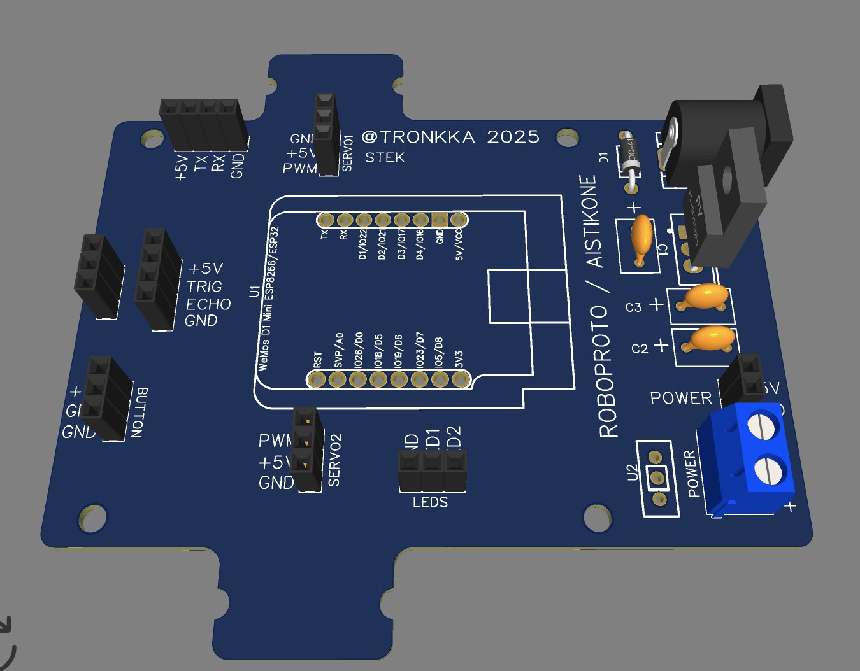
Aistikone kalustettuna.
Siinä on siis malmiina liitännät, yhdelle PIR-anturille (liikeanturi), yhdelle etäisyysanturille, sama kuin robotissa, kahdelle 360servolle (sama kuin edellä) sekä yhdelle viivanseuraajalle. Lisäksi siihen voi asentaa yhden tai kaksi led:ä.
Tässä kuvassa on laitettu naaras liittimet, mutta niiden sijaan voidaan juottaa myös piikkirimaa, jolloin servot voidaan kiinnittää suoraan levylle (servoissa on naarasliitin).

Siivekkeet on varattu servoille, ja ne voidaan liittää vaikkapa kuminauhoilla?
Lisäksi siihen on valmiiksi asetettu paikat 12v virtaliittimelle, ja 5v regulaattorille. Siis jos halutaan yhdistää smaan virtalähteeseen useita projekteja, voidaan käyttää yhtä virtalähdettä, toisaalta se voidaan poveroida normaaliin tapaan paristolla. Paristo voi olla 3*aaa – 4*aaa. Jossain sovellutuksissa, riippuen servojen kestävyydestä voidaan käyttää myös 9v paristoa suoraan.
Jos päädytään tähä vaihtoehtoon, voidaan robotin ohjau toteuttaa perinteisillä Arduino-ohjelmoinnilla, tai ottaa käyttöö räätälöidyt drag and drop työkalut.
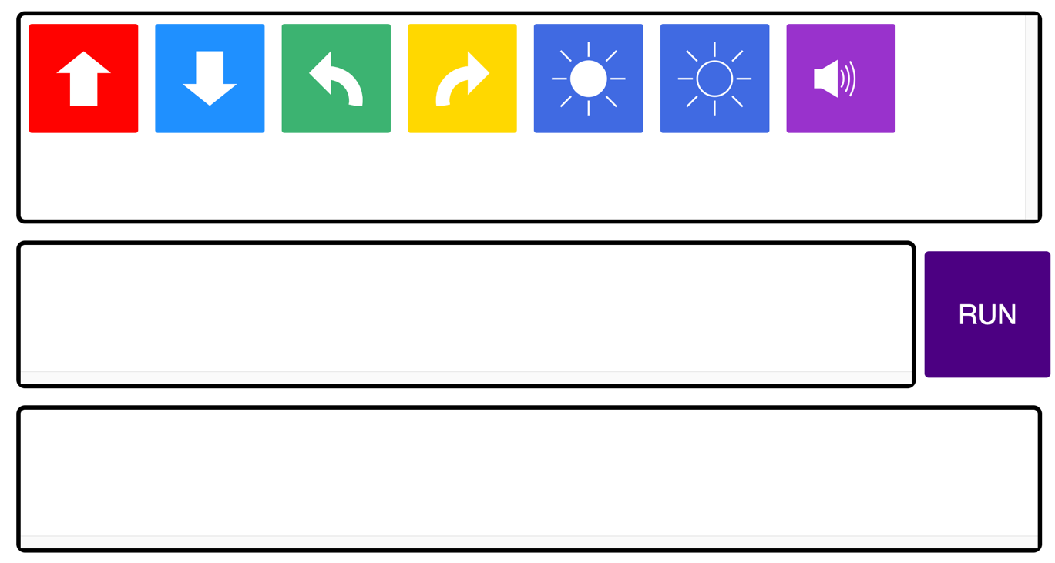
Yksinkertainen DragAndDrop-ohjelmointti ympäristö.
Idea on niinkin simppeli, että ylä rivillä oleva ohjelma suoritetaan, kun etäisyysanturin lukema on yli 20cm. jos anturin lukema on alle 20cm suoritetaan alempi rivi, knne etäisyys on taas yli 20cm.
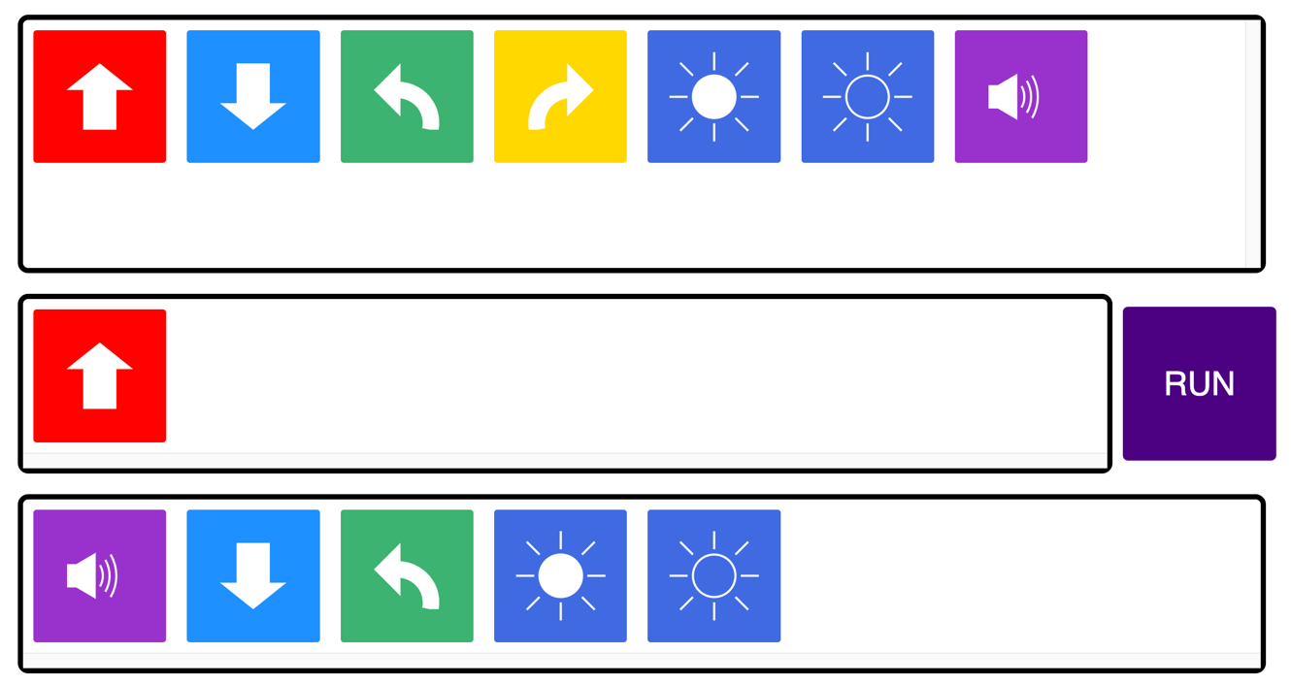
Eli tämä ohjelma ajaa robottia eteenpäin, kunnes se havaitsee esteen alle 20cm edessä. Sitten se päästää äänen, perääntyy kääntyy ja vilkuttaa lediä kerran.
Loppuyhteenvetoa
Tätä kirjoitettaessa valmistelen aske askeleelta ohjetta DragAndDrop -tyyppisen laitteen suunnitteluun ja koodaamiseen. Se sisältää softaerkkitehtuurin perusteet, lähinnä kuinka koodataan ei-irrottava, ei plokkaava, reaaliaikaytimen vuorottelija (scheduler) ja kuinka rakennetaan sen ympärille graafinen ohjelmointiympäristö.
Se menee hieman sulatettujen järjestelmien syvään päähän, ja vaatii asiaan uhrautumista.
Toisaalta, jos oppilaalla riittää mielenkiintoa ja intoa, tuollaisen aistikoneen juottamiseen, ja ohjelmien sisäänajamiseen riittää parhaimmillaan muutama tunti.
Samalla sen muokkaamiseen, vaikkapa omaan taideprojektiin riittää hyvin arduino perusteet + AI?
Tässä yhteydessä voisi siis miettiä olisiko kuvisopettajalla innostusta lähteä ideoimaan jotain pientä kuvaamataitoon liittyvää projektia? Vaikkapa juurikin liikeilmaisimella, led nauhalla, perilla servolla ja pienellä äänellä?
Ystävällisesti: Teemu

